***Aviation Industry News***

**IL BILANCIO 2023 DI ITA AIRWAYS**

Lo scorso maggio è stata resa nota la “Relazione finanziaria e Bilancio di Esercizio di ITA, Italia Trasporto Aereo Spa” riferita all’anno 2023. Essendo la compagnia ufficialmente decollata il 15 Ottobre 2021, si tratta del terzo esercizio, ma di fatto i tre anni di attività si completeranno ad ottobre del corrente anno. Molte e interessanti le informazioni che si possono apprendere dalla lettura del documento formato da un centinaio di pagine e comprendente anche la relazione della società di revisione KPMG. Di seguito commenteremo dati finanziari e dati di traffico. (1)

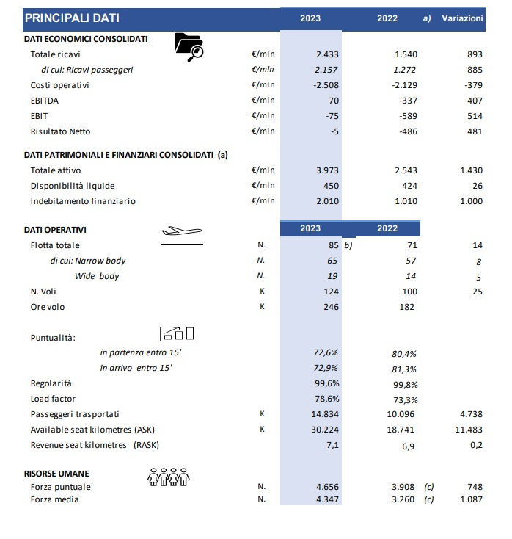

***Tabella 1***

I **passeggeri trasportati** risultano essere 14.834.000; il **Load Factor**, (2) è stato pari al 78,6 per cento. Annota il rapporto ITA in merito: *Di particolare rilevanza la performance di Load Factor del Lungo Raggio, che ha registrato un valore pari all’ 81,6% medio annuo (+2,3 punti percentuali rispetto al 2022).* Ora chi è addentro al settore noterà il valore estremamente basso di questo fondamentale dell’industria. Le compagnie aderenti alla Iata secondo i dati diffusi da quest’ultima hanno registrato nel 2023 un load factor medio globale dell’82,3 per cento:

*“Global passenger load factor stood at 82.3%, slightly under the 2019 threshold.*“ (3)

Circa il numero passeggeri trasportati lo stesso è stato da noi già commentato allorché l’ENAC ha pubblicato il suo Rapporto 2023 e abbiamo avuto modo di analizzare i dati ENAC i quali fotografavano i passeggeri movimentati “a casa nostra” da Ryanair, Wizzair e easyJet. Tratta da una nostra precedente newsletter: (4)

Nella tabella ENAC che elenca i primi 50 vettori per numero passeggeri troviamo la seguente situazione:

ITA AIRWAYS al secondo posto con 15.168.000

NEOS al 13simo posto con 2.204.000

AIR DOLOMITI al 17simo posto con 1.763.000

AeroItalia al 23simo posto con 1.079.000

Complessivamente i vettori italiani superano appena il traguardo dei 20 milioni di passeggeri trasportati (20.214.000) il che significa che **messi tutti insieme** non ottengono nemmeno la metà dei passeggeri movimentati da Ryanair.

Come si vede il riposizionamento della nostra aviazione civile e la riconquista di posizioni nel mercato italiano è ancora lungi dal potersi definire positiva. La ripartizione dei 14.8 milioni di passeggeri trasportati è evidenziata nel riquadro che segue (5) : 8.8 milioni sono derivati dai collegamenti domestici, 4.3 dagli internazionali, 1,7 dall’intercontinentale.

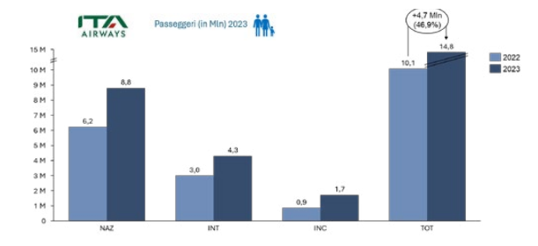

***Tabella 2***

**La flotta della compagnia**. Durante l’anno 2023 il numero totale di aeromobili (compresi i wet lease) è salito da 71 a 85 unità, di cui 19 aeromobili di lungo raggio e 65 aeromobili di breve/medio raggio tutti in leasing operativo, ad eccezione di un A330-900 di proprietà (oggetto di contratto di leasing infragruppo tra ITA Airways e la società di diritto irlandese Aurora Financing DAC).

In particolare:

- n. 14 A319ceo, n. 25 A320ceo, n. 8 A220-300, n. 14 A320neo, n. 2 A321neo, n. 2 A220-100;

- Per il lungo raggio: n. 6 A330-900, n. 6 A350-900 e n. 7 A330-200.

Sulla flotta della compagnia vi è un interessante dettaglio che merita di venir evidenziato: tutti gli aeromobili attualmente in servizio mostrano l’immatricolazione irlandese “EI”. E infatti una visita al Registro aeronautico irlandese (6) conferma che i velivoli attualmente facenti parte della flotta di ITA risultano “registered owner” presso la società “FTAI ITALIA” con sede a Dublino. Vi mostriamo uno stralcio del Registro riferentesi a tre A320 immatricolati EI-DSZ, EI-DTA, EI-DTB.

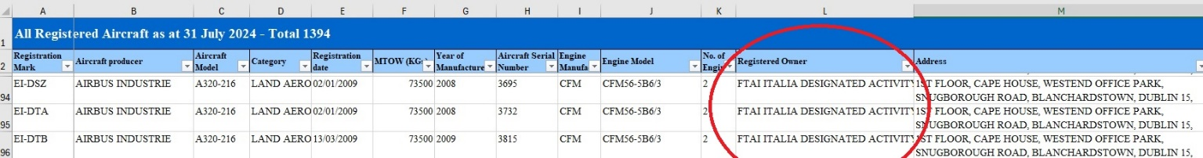

***Tabella 3***

La KPMG nei suoi commenti scende in profondità all’elemento leasing e ai relativi costi che esso comporta precisandone i dettagli nel prospetto denominato “Passività per locazioni finanziarie”; al 31.12.2023 risultavano a bilancio €/mgl 2.095.349 per il debito inerente i contratti di leasing di 84 aeromobili di varie tipologie e di 5 motori. Va annotato che per la cellula aeromobili la vita utile risulta determinata in 24 anni.

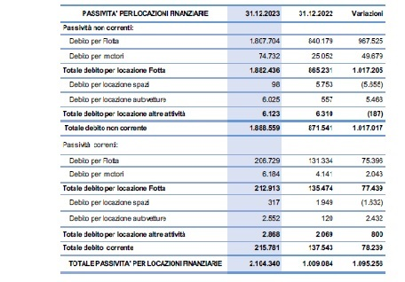 (7)

***Tabella 4***

Il conto economico consolidato dell’esercizio 2023 si è chiuso in rosso con una perdita di 5.107.000 euro. Non estranei a tale risultato sono stati i troppi “tiramolla” provenienti da Francoforte e Parigi su chi fosse la prescelta al matrimonio: “*Nel corso del 2023 ITA ha dovuto fronteggiare la decisione, da parte dei principali partner dell’alleanza SkyTeam, di ridurre sensibilmente il supporto ai voli ITA a partire dall’estate, determinando un crescente rischio di generare perdite significative sul settore di rete più prezioso per la compagnia, ovvero le rotte di lungo raggio verso il Nord Atlantico.”* (8)

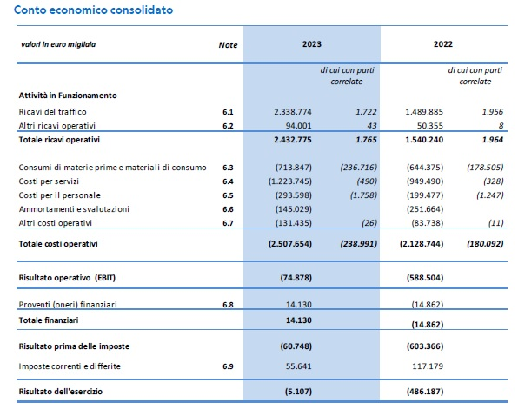 (9)

***Tabella 5***

Notiamo che nel Rapporto annuale non si fa più menzione del discutibile termine di **“breakeven operativo”** che era comparso nel comunicato stampa diffuso dalla compagnia il 27 marzo 2024 relativo all’approvazione del progetto di bilancio 2023. Vi mostriamo il testo in questione:

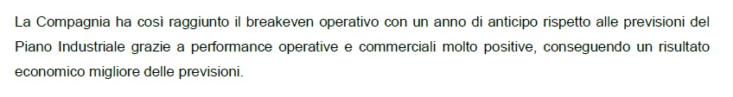

Precisa il rapporto che i ricavi da traffico passeggeri, pari a €/mgl 2.338.774 sono rappresentati per il 46% dai proventi sul settore intercontinentale, per il 30% dal settore domestico e per la restante parte da quelli sul settore internazionale.

**Il costo del personale**. Per decenni, o forse sarebbe meglio dire per tutta la vita di Alitalia, questa voce è stata sempre il tormentone che accompagnava i bilanci in quanto -si diceva in giro- era essa che determinava le perdite della compagnia. Oggi ITA Airways dichiara di avere una forza “puntuale” al 31.12.2023 di 4.675 persone (10) così formata:

-Dirigenti 35

-Quadri e impiegati 1.610

-Operai 13

*Totale terra 1.658*

-Piloti 978

-Assistenti Volo 2.039

*Totale Volo 3.017*

**TOTALE 4.675**

A fronte di questa forza lavoro a quanto è ammontato il costo? L’ammontare lo si può trovare nella tabella 5 riferita al Conto Economico Consolidato: 293.598.000 euro. Rapportando tale cifra ai 4.675 unità del personale otteniamo una costo pro capite di 62.800 euro.

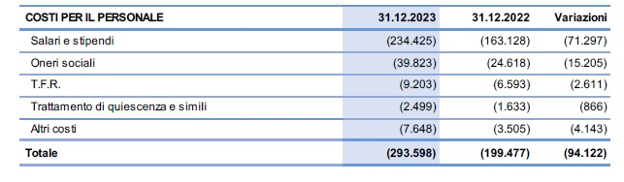

Ora è interessante comparare il costo pro-capite del personale ITA con quello dei tre maggiori gruppi europei i quali, sarà bene sottolinearlo, presentano tutti bilanci non in rosso:

Costo Personale N° Staff Media costo pro-capite

•Gruppo LH 5.426.000.000 60.924 89.061

•Gruppo AF/KL 8.650.000.000 77.806 111.174

•Gruppo IAG 5.423.000.000 69.762 77.735

**La media del costo pro-capite risulta in tutti e tre i gruppi superiore a quella di ITA, quindi possiamo dire che giunti a questo punto se si vogliono giustificare risultati in perdita questi non dipendono certo dal costo del personale**. (11)

Una curiosità finale che quali conduttori del sito sulla sicurezza del volo ci riguarda da vicino è quanto riportato a pag. 23 del Rapporto: “*L’agenzia investigativa statunitense NTSB ha aperto un’inchiesta, ancora in corso, per accertare le cause della collisione al suolo avvenuta il 2 gennaio 2023 sull’aeroporto di New York JFK tra l’aeromobile ITA A330 marche EI-EJM ed un aeromobileCRJ900 appartenente alla compagnia statunitense Endeavor Air (gruppo Delta). L’urto, avvenuto in fase di rullaggio ed a bassa velocità, non ha comportato danni alle persone e limitati danni agli aeromobili coinvolti.”* (12)

In realtà l’NTSB ha chiuso l’inchiesta in data 17 luglio 2024 (quindi dopo la pubblicazione del Rapporto ITA) con la conclusione che qui vi mostriamo avvertendo che il rapporto completo è disponibile sul nostro sito [www.air-accidents.com](http://www.air-accidents.com) nella sezione “Other Investigation Reports”.

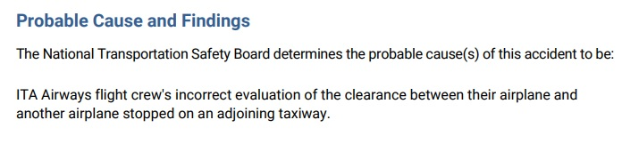

1. La tabella pubblicata è tratta dalla pagina 11 del Rapporto.
2. E’ il dato derivante dal rapporto tra il trasportato in termini di RPK (Revenue Passengers Kilometers) e la capacità offerta in termini di ASK (Available Seats Kilometers).
3. IATA Air Passenger Market Analysis. Dicembre 2023.
4. “La Ryanair 2023/2024 e il mercato Italia” del 20 aprile 2024. Va notato che l’ENAC nel suo Annuario riferito ai dati di traffico 2023, indica che i passeggeri ITA erano assommati a 15.168, mentre la compagnia allorché ha pubblicato il suo Rapporto Annuale precisa che sono stati 14.838.000
5. Immagine tratta dalla pagina 25 del Rapporto ITA Airways
6. <https://www.iaa.ie/commercial-aviation/aircraft-registration-2/latest-register-and-monthly-changes-1>
7. Pag.165 del Rapporto ITA.
8. Pag. 7 del Rapporto ITA
9. Pag.137 del Rapporto ITA
10. Il Rapporto alla pagina 37 precisa che dei 4.675, 4.454 erano a tempo indeterminato e 221 a tempo determinato.
11. Tutte le cifre da noi esposte sono tratte dai rispettivi Annual Reports del 2023. Gli importi sono in Euro.
12. L’informazione è contenuta nella pag. 23 del Rapporto sotto il capitolo “Andamento degli indicatori di Safety performance”.

[***www.Aviation-Industry-News.com***](http://www.Aviation-Industry-News.com)

*27/08/2024*

***Se volete conoscere in dettaglio come è ridotta oggi l’aviazione commerciale italiana:***



[***info@ibneditore.it***](mailto:info@ibneditore.it)

In questo libro il lettore troverà le tante, tantissime compagnie aeree italiane che *ci hanno provato*. Ma non si tratta di una elencazione alfabetica, stile enciclopedia in quanto abbiamo ritenuto fosse molto più interessante inquadrare la nascita (e la scomparsa) dei singoli vettori nel contesto storico che in quel momento caratterizzava l’aviazione commerciale la quale, come tutti sanno, ha vissuto molteplici cambiamenti: deregulation, la fine del cartello tariffario, la nascita del terzo livello, l’apparizione delle compagnie low cost, gli accordi code sharing... Il lettore inizierà il suo viaggio dall’aviazione commerciale degli anni del secondo dopoguerra per giungere fino ad oggi quando il nostro maggior vettore, quello una volta denominato di bandiera, è finito risucchiato nella galassia Lufthansa. Un libro che vi farà capire perché l’aviazione commerciale in Italia è scesa a livelli non certo degni di un Paese che fa parte del G7, un Paese che per i vettori aerei è ad alto rischio di mortalità.

*“Immergetevi nella lettura delle oltre cento compagnie nate nel nostro Paese, ma non meravigliatevi scoprendo quante nel 2023 rimangono ancora attive.”*

INVITIAMO I LETTORI DELLA NOSTRA NEWSLETTER A COMUNICARCI NOMINATIVI INTERESSATI A RICEVERE LA STESSA. L’ABBONAMENTO E’ COMPLETAMENTE GRATUITO E PUO’ ESSERE CANCELLATO IN QUALSIASI MOMENTO.

INVIARE RICHIESTE A: [antonio.bordoni@yahoo.it](mailto:antonio.bordoni@yahoo.it)